Osnovna škola: Klinča Sela
Nastavni predmet: Katolički vjeronauk
Učitelj: Josip Kunac, prof.
Razredni odjel: 3.
Redni br. pripreme: 39.
Tema: IV. ISUSOVO DJELO LJUBAVI I POMIRENJA
Podtema: 7. Isus oprašta grijehe i vraća radost života
Odgojno-obrazovni ishodi učenja:
- Učenik samostalno prepričava odabrane biblijske tekstove. (OŠ KV A.3.2.)
- Povezuje biblijske poruke s konkretnim životom. (OŠ KV A.3.2.)
- Učenik prepoznaje kojemu dijelu pripada pojedini biblijski tekst, Staromu ili Novomu zavjetu. (OŠ KV A.3.2.)
- Učenik prepoznaje razliku između događaja i pripovijesti (prispodobe). (OŠ KV A.3.2.)
- Učenik prepoznaje i opisuje Isusov poziv na praštanje i pomirenje. (OŠ KV B.3.2.)
- Učenik objašnjava dobro djelo kao znak Božje dobrote. (OŠ KV C.3.2.)
- Učenik na primjeru odabranih biblijskih tekstova navodi Isusovu ljubav i brigu prema čovjeku. (OŠ KV C.3.2.)
- Učenik navodi primjere kako možemo jedni drugima pružati pomoć i ljubav. (OŠ KV C.3.2.)
- Učenik otkriva i objašnjava da se čovjeka ne daruje samo materijalnim darom, nego i riječju, lijepim ponašanjem. (OŠ KV C.3.2.)
- Učenik predlaže i navodi dobra djela koja može činiti. (OŠ KV C.3.2.)
- Učenik analizira i prosuđuje posljedice nekih postupaka na konkretnim primjerima. (OŠ KV C.3.3.)

TIJEK NASTAVNOG SATA

UVODNI DIO
Oče naš…

ili:

Dragi Isuse, hvala ti što nas voliš i opraštaš nam grijehe. Pomozi nam da danas učimo o tvojoj dobroti i radosti koju donosiš u naše živote. Amen.

Pregled domaće zadaće:
Učenici daju vjeroučitelju na uvid domaću zadaću od prošlog susreta:
„TJEDAN PRIJATELJSTVA" - izazovi:

- DAN 1 (ponedjeljak): Pozdravi nekog koga obično ne pozdravljaš
- DAN 2 (utorak): Pomogni nekome bez da te itko zamoli
- DAN 3 (srijeda): Uključi u igru dijete koje se obično igra samo
- DAN 4 (četvrtak): Reci nekome nešto lijepo
- DAN 5 (petak): Nauči jedan novi znak u znakovnom jeziku
- DAN 6 (subota): Pomogni nekome kod kuće ili u susjedstvu
- DAN 7 (nedjelja): Pomoli se za sve osobe s teškoćama

Prijedlozi:
- Ispričati roditeljima što ste naučili
- Pokazati svoje radove braći i sestrama
- Naučiti prijatelje izvan škole nekim znakovima
- Biti primjer prijateljstva u svakodnevnom životu“

Motivacija:
Razgovor:
- Jeste li nekada poželjeli vidjeti vašeg idola uživo (nogometaša, pjevača, glumca)?
- Čuli ste da dolazi u vaš grad/mjesto. Velika je gužva kuda ima proći, vi ste mali. Kako bi postigli da ga vidite?

Najava teme: Danas ćemo saznati kako se jedan čovjek popeo na stablo smokve da vidi Isusa i kako mu je to penjanje na smokvu promijenilo život i vratilo radost.

SREDIŠNJI DIO

Prijedlozi aktivnosti:

Aktivnost 1: „Obrada teksta“:
Vjeroučitelj će pročitati uvodni tekst, udžbenik, str. 67, a učenici tekst „Isus i carinik Zakej“; udžbenik, str. 68.

Razgovor:
- Zašto su ljudi mrzili Zakeja? (Bio je carinik, a carinici su bili sakupljači poreza koje narod nije volio jer su uzimali previše novca. Zakej je bio bogat, nepošteno se bogatio i ljudi su ga smatrali grešnikom.)
- Zašto se Zakej popeo na drvo? (Želio je vidjeti Isusa, ali nije mogao zbog male visine)
- Što je Isus rekao Zakeju? („Zakeju, žurno siđi! Danas mi je proboraviti u tvojoj kući.“)
- Što je Zakej obećao? (Da će polovicu svog imanja dati siromasima i ako je nekoga prevario, vratiti četverostruko.)
- Što je Isus rekao nakon toga? („Došlo je spasenje ovom kući jer je i on sin Abrahamov! Ta Sin Čovječji dođe potražiti i spasiti izgubljeno!“)
- Što to znači?

Ključne poruke:
- Naglasak je na Isusovu oprostu koji mijenja srce i vraća radost.

Aktivnost 2: „Video - zapis“:
Učenici će pogledati video - zapis „YAHUSHA i carinik Zakej“;1:31; Izvor: YAHUAH GOSPODAR CIJELOG SVEMIRA; YouTube

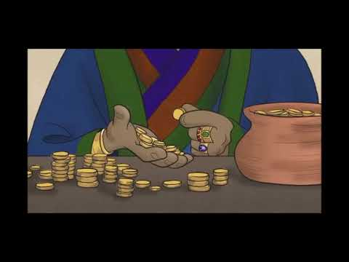

Razgovor:
- Da ste policajac koji osigurava red, što biste rekli Zakeju?
- Da ste Zakejeva mama, što biste mu rekli?
- A da znate zašto se Zakej popeo na smokvu, što biste mu rekli?

Aktivnost 3: „Zakej na stablu“: ----> BILJEŽNICA
Učenici će nacrtati Zakeja na stablu i Isusa ispod stabla te obojiti crtež.

Isus oprašta Zakeju

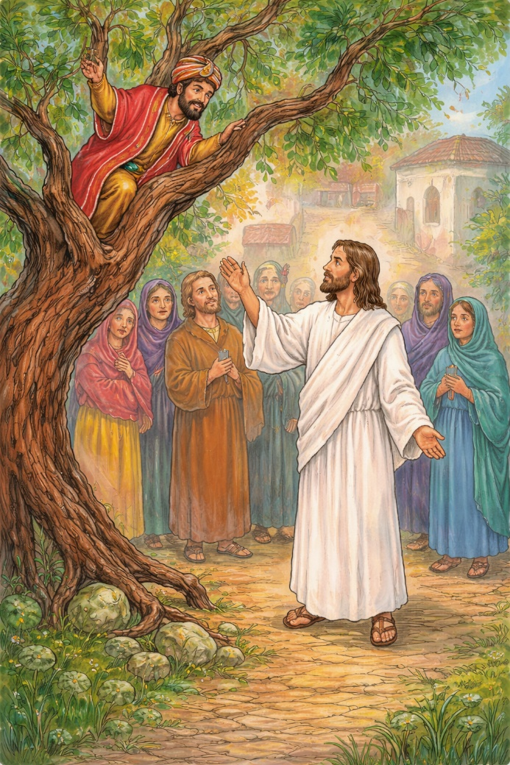

Aktivnost 4: „Zakejev razgovor“:
Učenici će u paru osmisliti kratak razgovor između Isusa i Zakeja.

Aktivnost 5: „Tko je Isus za Zakeja?“:
Učenici će dovršiti rečenicu: „Isus je za Zakeja…“

Aktivnost 6: „Put promjene“:
Učenici će nacrtati put kojim Zakej ide od grijeha do radosti.

Aktivnost 7: „Mali glumci“:
Učenici će u skupinama pantomimom prikazati Zakejev susret s Isusom.

Aktivnost 8: „Krug radosti“:
Učenici će sjediti u krugu i reći jednu lijepu riječ koja donosi radost.

Aktivnost 9: „Koracima do Isusa“:
Učenici će stajati na jednom kraju učionice. Vjeroučitelj će postavljati pitanja o priči. Svaki točan odgovor znači jedan korak prema naprijed. Cilj je doći do "stabla" gdje ih čeka Isus (slika ili simbol).

Aktivnost 10: „Zakejeva riznica“:
Vjeroučitelj će podijeliti simbolični "novac" (kružići od papira). Učenici će na njih pisati dobra djela koja mogu činiti za druge i "pokloniti" ih prijatelju u razredu.



Aktivnost 11: „Strip priča“:
Učenici će, podijeljeni u skupine od 4-5, nacrtati strip s 6 okvira koji prikazuje priču o Zakeju. Svaki učenik crta jedan dio priče.

Aktivnost 12: „Ručak s Isusom“:
Učenici će zamisliti da su pozvani kod Isusa na ručak. U bilježnicu crtaju stol i na njega pišu o čemu bi razgovarali s Isusom.

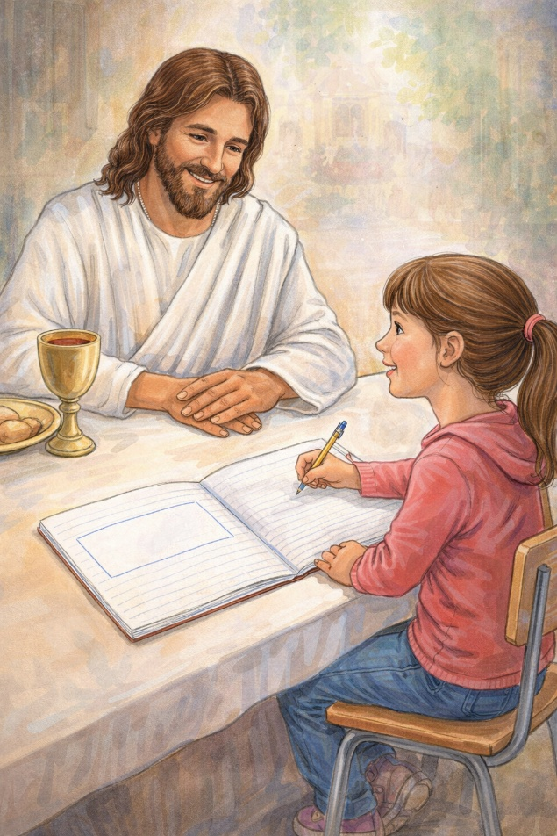

Aktivnost 13: „Zakejeva smokva povjerenja“:
Učenici će na papirnate listove smokve napisati jednu stvar koju žele promijeniti kod sebe (npr. "bit ću bolji prema bratu"), a zatim te listove zalijepiti na veliko nacrtano stablo na ploči.

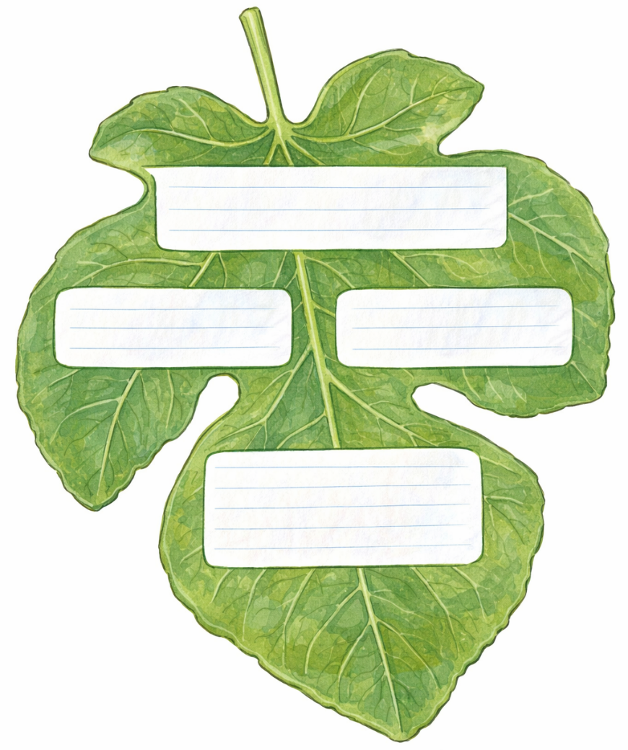

Aktivnost 14: „Zakejeva vrećica darežljivosti“:
Učenici će od papira izraditi male vrećice i unutra napisati/nacrtati što sve mogu darovati drugima, a da nije novac (osmijeh, pomoć, lijepa riječ).

Prijedlog:
Easy Paper Bag A4 sheet DIY gift bag; 0:18; Izvor: Crochet Lab; YouTube

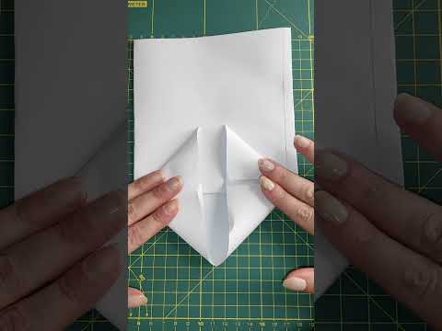

Aktivnost 15: „Intervju sa stanovnikom Jerihona“:
Učenici će raditi u parovima; jedan je novinar, a drugi stanovnik Jerihona koji je svjedočio susretu. Učenici će osmisliti tri pitanja o tome kako je Zakej izgledao dok je silazio sa stabla.

Aktivnost 16: „Restoran "Kod Zakeja"“:
Učenici će nacrtati jelovnik za ručak na kojem su Isus i Zakej razgovarali, ali umjesto jela pisat će teme o kojima su pričali (npr. "Juha od dobrote", "Glavno jelo: Novi početak").

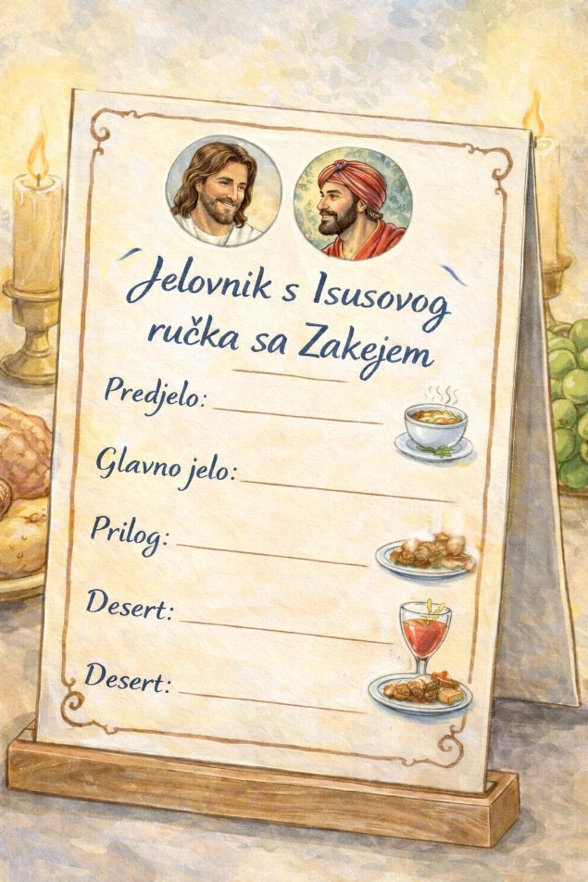

Aktivnost 17: „Detektivi radosti“:
Vjeroučitelj će sakriti papiriće s citatima iz teksta po učionici. Učenici će tražiti papiriće i slagati ih kronološki prema događajima u priči.

Tekstovi za papiriće

Isus je ušao u Jerihon i prolazio gradom, a tamo je živio bogati nadcarinik Zakej.
Zakej je želio vidjeti tko je to Isus, ali nije mogao od mnoštva jer je bio niska stasa.
Potrčao je naprijed i popeo se na smokvu da ga vidi jer je Isus onuda trebao proći.
Kad Isus dođe na to mjesto, pogleda gore i reče: 'Zakeju, žurno siđi! Danas mi je boraviti u tvojoj kući.'
Zakej žurno siđe i primi Isusa u svoju kuću sav radostan.
Svi koji su to vidjeli, počeše mrmljati: 'Čovjeku se grješniku svratio!'
Zakej usta i reče Gospodinu: 'Evo, pola svog imanja dajem siromasima!'
Zakej obeća: 'Ako sam koga prevario, vraćam četverostruko.'
Isus reče: 'Danas je došlo spasenje ovoj kući jer je i on sin Abrahamov!'
Sin Čovječji dođe potražiti i spasiti izgubljeno!

Aktivnost 18: „Zid mrmljanja vs. Pjesma radosti“:
Učenici će se podijeliti u dvije skupine; jedna tiho mrmlja pritužbe naroda, a druga glasno i radosno kliče: "Spasenje je došlo ovoj kući!", kako bi osjetili razliku u atmosferi.

Aktivnost 19: „Pismo Zakeju nakon godinu dana“:
Učenici će napisati kratko pismo Zakeju pitajući ga je li ostao dobar i kako se osjeća sada kada više ne vara ljude.

Aktivnost 20: „Mapa Jerihona“:
Učenici će nacrtati jednostavnu mapu grada Jerihona s označenim mjestima: drvo, kuća Zakeja, ulice, tržnica. Na mjestu gdje se dogodio susret, stavljaju malu figuru Isusa i Zakeja.

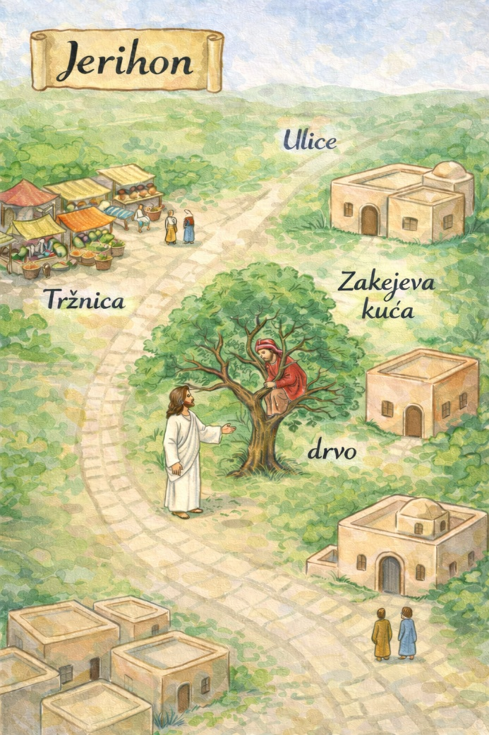

Aktivnost 21: „Zovi me po imenu“:
Rad u paru. Učenici će glumiti kratki dijalog: jedan je Isus koji poziva, drugi Zakej koji silazi „sa stolca-stabla“ (pripaziti da bude mala visina); ulogu zamjene nakon 30 s.

Aktivnost 22: „Kuća radosti“:
Rad u skupinama. Učenici će od kutije napraviti „Zakejevu kuću“ i ispisati na njoj „pravila radosti“ (3 rečenice), npr. U kući oprosta govorimo istinu, dijelimo, vraćamo dug…

Aktivnost 23: „Kazalište u kutiji“:
Učenici će u parovima napraviti scenu susreta Isusa i Zakeja u kutiji (kutija za cipele + figurice). Prikazat će razgovor.

Aktivnost 24: „Poučna priča“:
Vjeroučitelj će pročitati poučnu priču.

Slomljena šalica
Jedan dječak je slučajno razbio bakinu omiljenu šalicu. Sakrio je krhotine i cijeli dan bio tužan i nemiran. Navečer je priznao baki što se dogodilo. Baka ga je zagrlila i rekla:
„Šalica se može zamijeniti, ali iskrenost i ljubav su važnije.“
Dječaku je laknulo i ponovno se nasmiješio.

Pouka: Iskrenost i priznanje pogreške donose mir i radost u srce.

Aktivnost 25: „Zapišimo!“: ----> BILJEŽNICA
Učenici će dopuniti i prepisati u bilježnice:
Naslov:

Isus oprašta Zakeju

Isus voli ____________________.
Zakej se promijenio jer ____________________.
Kada mi je oprošteno, osjećam _____________.

Aktivnost 26: „Radna bilježnica“:
Učenici će uz pomoć vjeroučitelja rješavati RB, str. 70-71.

Aktivnost 27: „Digitalni udžbenik“
Učenici će preko pametne ploče, ili tableta riješiti zadatke iz digitalnog udžbenika.

a) klikni ovdje - poveznica (puzzle)

Kod:



b) klikni ovdje - poveznica (osmosmjerka)

Kod:



Predstavljanje rezultata.

Aktivnost 28: Mikropauza:
Vjeroučitelj je koristi po želji u bilo kojem trenutku sata kada opadne koncentracija učenika. To može biti bilo što: vic, zagonetka, pitalica, šetnja po razredu, pjesmica i sl. nevezano uz vjeronaučno gradivo. Pripaziti na pristojnost sadržaja! Ako vic sadrži neka imena učenika iz razreda npr. Ivica i Marica, promijeniti ih.

Igra "Visoko-nisko"
Vjeroučitelj govori: "Zakej je bio nizak – svi čučnite!"
"Stablo je bilo visoko – svi skočite i dignite ruke!"
"Isus je bio dobar – svi se nasmiješite i zagrlite sebe!"
Ponavljati nekoliko puta brzo za zabavu i smijeh.

ZAVRŠNI DIO

Aktualizacija sa sintezom:
Razgovor:
- Mislite li da je teško oprostiti nekome tko nas je povrijedio?
- Kako možemo biti poput Isusa u svom životu – opraštati drugima i pomoći im da budu bolji?

Zaključak:
📌 Isus voli sve ljude – čak i one koji griješe, kao što je Zakej.
📌 Isus želi biti s nama – pozvao je Zakeja u kuću, i nas poziva u svoj život.
📌 Susret s Isusom mijenja naše srce – Zakej se promijenio i postao bolji čovjek.
📌 Oproštenjem vraćamo radost – i nama i drugima.
📌 Možemo biti poput Isusa – možemo opraštati i pomagati drugima da budu bolji.

Domaća zadaća:
Učenici će riješiti, ili dovršiti rješavanje RB, str. 70-71.

Ili:

Učenici će napisati 2-3 rečenice kao molitvu Isusu – što bi mu rekli da ga danas sretnu.

Samovrednovanje:
Učenici koji su razumjeli današnje gradivo će se ustati. Oni kojima nije sve najjasnije, ostat će sjediti.

Molitveni završetak:

Isuse, hvala ti što nas voliš i kada griješimo.
Pomozi nam da budemo bolji jedni prema drugima i da živimo u tvojoj radosti. Amen.

ili:

Anđele, čuvaru mili…

ili:

Učenici će poslušati pjesmu „Anđele, čuvaru mili…“; 3:36; Autor: Marinko Grubešić; Izvor: YouTube

